TRƯỜNG ĐẠI HỌC SÀI GÒN
KHOA CÔNG NGHỆ THÔNG TIN
──────□*□──────

HỌC PHẦN
KIỂM THỬ PHẦN MỀM
ĐỀ TÀI: XÂY DỰNG PHẦN MỀM QUẢN LÍ KINH DOANH BÁN Ô TÔ
Nhóm: 13

Nguyễn Hoàng Hải 3122410095
Nguyễn Văn Hiếu 3122410117
Đỗ Anh Đài 3122410065
Nguyễn Hoàng Việt Cường 3122410045
Lê Chí Hào 3122410096

TP. HỒ CHÍ MINH, THÁNG 9 NĂM 2024

LỜI CẢM ƠN

Mục Lục
I. Phần chung 4
Giới thiệu về hệ thống thông tin : 4
LÍ DO CHỌN ĐỀ TÀI 4
MỤC TIÊU 4
PHẠM VI 5
Các sơ đồ 6
a. Sơ đồ chức năng (RDM): 6
b. Mô hình Dữ liệu Quan hệ (ERD) : 6
II. Thiết kế hệ thống thông tin 7
1) Thiết kế cơ sở dữ liệu 7
Import 7
b. ProductDetail 8
c.InvoiceDetails 8
d.Employee 9
e.Invoice 9
f.ImportDetails 10
g.Customer 10
h.Products 11
Account 11
j.Discount 12
k. Supplier 12
2. Thiết kế giao diện 13
a. Trang Login 13
b. Trang chủ 14
c. Trang quản lí Khách Hàng 15
d. Trang quản lí sản phẩm 16
e. Trang quản lí Hóa Đơn 17
f. Trang quản lí Phiếu Nhập 18
g. Trang quản lí khách hàng 19
h. Trang Quản Lí nhân Viên 19
g. Trang Quản Lí Thông Tin Khuyến Mãi 20
n. Trang thống kê 22

I. Phần chung

Giới thiệu về hệ thống thông tin :
Mô tả công việc của hệ thống :
Trong bối cảnh kinh doanh ngày càng phát triển, việc quản lý hiệu quả các mặt hàng liên quan đến xe cộ trở thành yếu tố quan trọng để đảm bảo sự cạnh tranh và phát triển bền vững. Hệ thống quản lý kinh doanh các mặt hàng về xe là một giải pháp công nghệ giúp các doanh nghiệp dễ dàng quản lý kho hàng, sản phẩm, đơn hàng và chăm sóc khách hàng một cách tự động, chính xác.
Trong bối cảnh công nghệ thông tin phát triển mạnh mẽ, việc ứng dụng phần mềm vào các hoạt động kinh doanh, đặc biệt là lĩnh vực bán hàng ô tô, đã trở nên phổ biến và cần thiết. Phần mềm bán hàng ô tô không chỉ giúp các doanh nghiệp quản lý hiệu quả các hoạt động kinh doanh mà còn tạo ra trải nghiệm mua sắm tốt hơn cho khách hàng.
Đề tài "Xây dựng phần mềm quản lí bán ô tô" nhằm mục tiêu xây dựng một hệ thống phần mềm chuyên biệt, hỗ trợ toàn diện các quy trình bán hàng từ khâu tiếp thị, tư vấn, bán hàng đến sau bán hàng. Phần mềm này sẽ được thiết kế dựa trên các nguyên tắc hiện đại, tích hợp các công nghệ mới nhất để đáp ứng nhu cầu ngày càng cao của thị trường.

Hệ thống này không chỉ hỗ trợ theo dõi tình trạng tồn kho, mà còn giúp tối ưu hóa quá trình bán hàng, quản lý danh mục sản phẩm đa dạng như xe ô tô, xe máy, linh kiện, phụ tùng, và các dịch vụ đi kèm. Bằng cách tích hợp với các công cụ quản lý tài chính và hậu cần, hệ thống giúp các doanh nghiệp đưa ra các quyết định kinh doanh nhanh chóng và hiệu quả, từ việc dự báo nhu cầu thị trường đến tối ưu hóa chuỗi cung ứng.

LÍ DO CHỌN ĐỀ TÀI
Việc lựa chọn đề tài "Xây dựng phần mềm quản lí bán ô tô" xuất phát từ một số lí do:
- Thị trường đầy tiềm năng: Ngành công nghiệp ô tô Việt Nam đang phát triển mạnh mẽ, kéo theo nhu cầu về các giải pháp phần mềm quản lý bán hàng ngày càng tăng.
- Tính cấp thiết: Phần lớn các doanh nghiệp kinh doanh ô tô hiện nay vẫn đang sử dụng các phương pháp quản lý bán hàng truyền thống, dẫn đến nhiều hạn chế trong việc quản lý dữ liệu, làm khách hàng mất niềm tin.

MỤC TIÊU
Xây dựng một phần mềm bán hàng hoàn chỉnh, bao gồm các tính năng cơ bản như quản lý khách hàng, quản lý nhân viên, quản lý sản phầm, quản lí đơn nhập hàng, quản lý hóa đơn và các tính năng khác như thống kê số lượng nhập và doanh số
Đánh giá phần mềm so với các phần mềm tương tự trên thị trường
Đề xuất các tính năng và các giải pháp mới

PHẠM VI
Ở đề tài này chúng em sẽ xây dựng hoàn chỉnh một phần mềm bán xe sử dụng java swing để:
- Quản lý thông tin cơ bản của những nhân viên bán hàng trong doanh nghiệp (họ tên, tài khoản, ngày sinh và mức lương)
- Quản lý khách hàng (họ tên, địa chỉ và số điện thoại liên lạc)
- Quản lí danh mục sản phầm (tên sản phẩm, nhà cung cấp, chủng loại, số lượng trong kho và giá tiền)
- Quản lí đơn hàng (tạo mới, sửa đổi đơn hàng, xóa đơn hàng)
- Quản lý nhập hàng (nhà cung cấp, tên sản phẩm, số lượng và giá thành)
- Quản lý nhà cung cấp (tên, địa chỉ và thông tin liên lạc)
- Thêm các chương trình khuyến mãi (tên chương trình, mức giảm giá cho mỗi chương trình, thời gian của khuyến mãi)
- Thống kê chi tiêu cho nhập hàng và doanh số bán hàng qua các năm, từ đó để xác định hướng đi cho doanh nghiệp

Các sơ đồ

a. Sơ đồ chức năng (RDM):
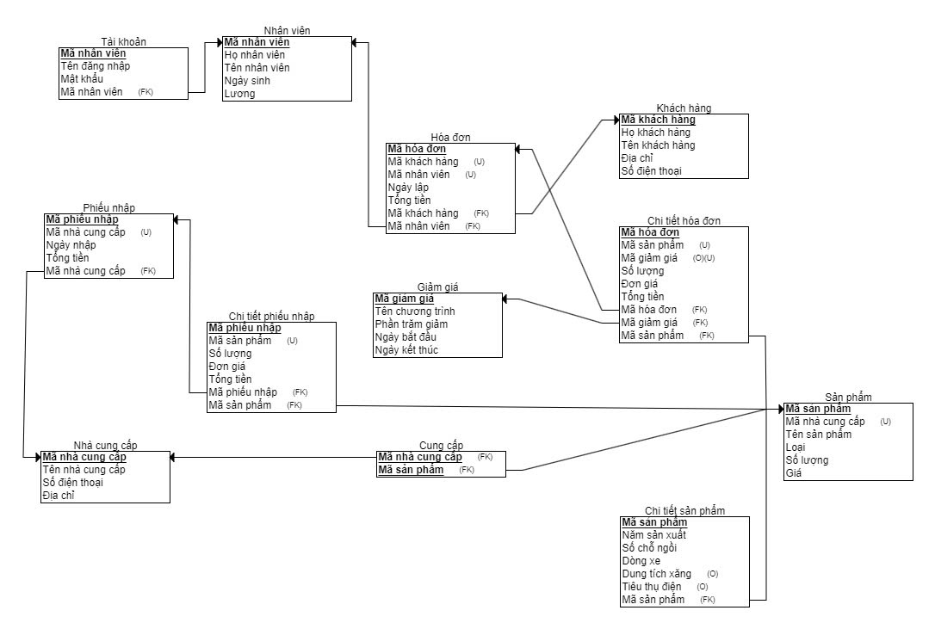

b. Mô hình Dữ liệu Quan hệ (ERD) :

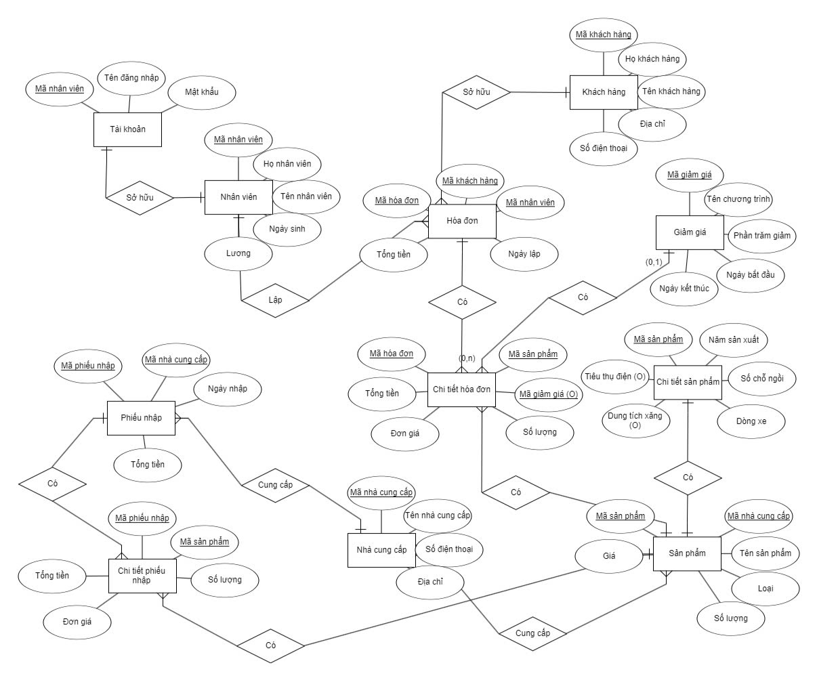

II. Thiết kế hệ thống thông tin

1) Thiết kế cơ sở dữ liệu

Import

Tên thuộc tính | Kiểu dữ liệu | Mô tả
importID | Varchar(15) | Mã phiếu nhập dùng để phân biệt các phiếu nhập khác nhau. (không thể null)
Date | Date | Ngày nhập hàng (không thể null)
TotalCost | Int | Tổng giá trị phiếu nhập.

ImportDetail

Tên thuộc tính | Kiểu dữ liệu | Mô tả
importID | nvarchar(15) | Mã của Phiếu Nhập (không  thể null). Là thành phần khoá, vừa là khoá ngoại tham chiếu đến khoá chính bảng import.
SupplierID | nvarchar(15) | Mã của Nhà cung cấp (không  thể null). Là thành phần khoá, vừa là khoá ngoại tham chiếu đến khoá chính bảng import
ProductID | nvarchar(15) | Mã của Sản Phẩm (không thể null). Là thành phần khoá, vừa là khoá ngoại tham chiếu đến khoá chính bảng Product.
Price | Int | Giá của của từng sản phẩm trong Phiếu Nhập (không thể null) .
Quantity | Int | Số lượng Sản Phẩm trong phiếu  nhập (không thể null) .
Cost | Int | Đơn giá của phiếu nhập (không thể null).

Product

Tên thuộc tính | Kiểu dữ liệu | Mô tả
ProductID | Varchar(15) | Mã sản phẩm là khóa chính (không thể null) .
SupplierID | Varchar(15) | Mã nhà cung cấp của sản phẩm ( không thể null ). Là khoá  ngoại tham chiếu đến bảng Supplier.
ProductName | Varchar(50) | Tên của sản phẩm (không thể null) .
SupplierName | Varchar(50) | Tên của nhà cung cấp (không thể null)
ProductQuantily | Int | Số lương sản phẩm (không thể null ).
ProductPrice | Int | Giá của Sản Phẩm. (không thể null) .
typeProduct | Varchar(50) | Loại của sản phẩm ( không thể null ).
ProductImage | Varchar(100) | Đường dẫn đến hình ảnh của Sản  Phẩm. (không thể null) .

ProductDetail

Tên thuộc tính | Kiểu dữ liệu | Mô tả
productID | Varchar(15) | Mã của sản phẩm (không thể null) Là khoá chính, vừa là khoá ngoại tham chiếu đến khoá chính bảng Product.
MFG | Varchar(10) | Năm sản xuất ( không thể null )
Seat | Int | Số chỗ ngồi ( không thể null )
Series | Varchar(50) | Dòng xe( không thể null )
Petrol | Varchar(50) | Dung tích bình xăng ( không thể null )
Pin | Varchar(50) | Dung lượng pin ( không thể null )

Invoice

Tên thuộc tính | Kiểu dữ liệu | Mô tả
invoiceID | Varchar(15) | Mã hóa đơn là khóa chính.(không thể null)
customerID | Varchar(15) | Tên nhà khách hàng (không thể null). Là khoá ngoại tham chiếu đến khoá chính bảng Customer.
employeeID | Varchar(15) | Mã của nhân viên (không thể null). Là khoá  ngoại tham chiếu đến khoá chính bảng Employee.
discountID | Varchar(15) | Mã của chương trình giảm giá (có thể null), là khoá ngoại tham chiếu đến khoá chính bảng DIscount.
Date | Varchar(10) | Ngày xuất hóa đơn
TotalCost | Float | Tổng giá trị hóa đơn

InvoiceDetail

Tên thuộc tính | Kiểu dữ liệu | Mô tả
invoiceID | Varchar(15) | Mã của Đơn Hàng (không thể null) Là thành phần khóa, vừa là khoá ngoại tham chiếu đến khoá chính bảng Invoice.
ProductID | Varchar(15) | Mã của Sản Phẩm (không  thể null). Là thành phần khóa, vừa là khoá ngoại tham chiếu đến khoá chính bảng Product.
Price | Float | Giá của sản phẩm (không thể null).
Quantity | Int | Số lượng từng sản phẩm trong đơn hàng (không thể null).
Cost | Float | Giá trị của đơn hàng (không thể null).

Employee

Tên thuộc tính | Kiểu dữ liệu | Mô tả
EmployeeID | nvarchar(15) | Mã nhân viên là khóa chính (không thể null).
Username | nvarchar(50) | Tên đăng nhập của nhân viên (không thể null).
Password | nvarchar(50) | Mật khẩu của nhân viên (không thể null).
firstName | nvarchar(100) | Tên của nhân viên. (không thể null)
DOB | nvarchar(10) | Ngày sinh của nhân viên (không thể null).
Salary | Float | Lương của nhân viên (không thể null).
Status | Boolean | Trạng thái làm việc của nhân viên (không thể null).

Customer

Tên thuộc tính | Kiểu dữ liệu | Mô tả
CustomerID | Varchar(15) | Mã khách hàng là khóa chính (không thể null) .
firstname | Varchar(50) | Họ của người dùng (không thể null) .
lastname | Varchar(100) | Tên của người dùng. (không thể null)
Address | Varchar(100) | Địa chỉ của khách hàng (không thể null).
Phone | Varchar(100) | Số điện thoại của khách hàng (không thể null).

Discount

Tên thuộc tính | Kiểu dữ liệu | Mô tả
discountID | Varchar(15) | Mã của chương trình giảm giá là khóa chính (không thể null ).
Name | Varchar(50) | Tên của chương trình giảm giá (không thể null).
percentDiscount | Float | Phần trăm giảm giá (không thể null ).
Begin | Date | Ngày bắt dầu chương trình (không thể null) .
End | Date | Ngày kết thúc chương trình ( không thể null ).

Supplier

Tên thuộc tính | Kiểu dữ liệu | Mô tả
SupplierID | Varchar(15) | Mã nhà cung cấp là khóa chính (không thể null)
SupplierName | Varchar(100) | Tên của nhà cung cấp (không thể null).
Phone | Varchar(100) | Số điện thoại của nhà cung cấp (không thể null).
Address | Varchar(100) | Địa chỉ của nhà cung cấp, không thể null).

2. Thiết kế giao diện

Trang Login
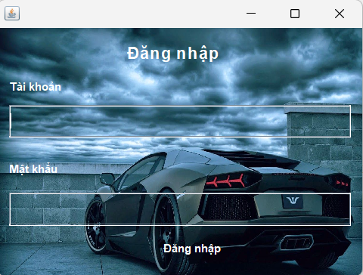

Mô tả: trang đăng nhập cho phép nhân viên đăng nhập và được phân quyền thành hai vai trò:nhân viên bình thường và quản trị viên (admin).

Chức năng của nút bấm “Đăng nhập”: kiểm tra thông tin được nhập vào, nếu nhân viên đó còn làm việc và thông tin trùng khớp thì sẽ đăng nhập thành công

Trang Đặt Hàng
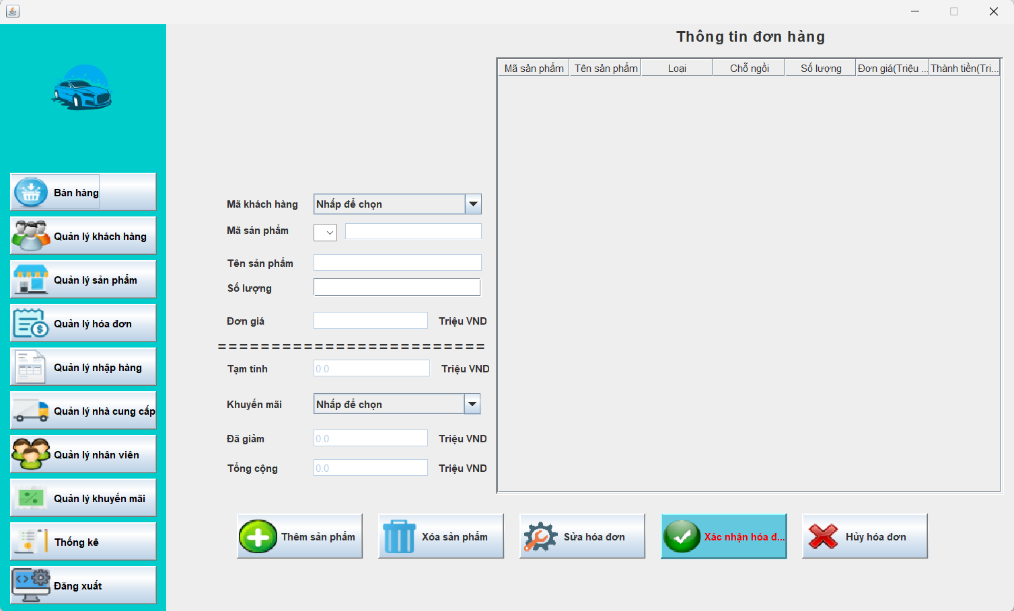

Mô tả: trang bán hàng có vai trò quan trọng trong việc kết nối người mua và người bán trên nền tảng trực tuyến. Nhiệm vụ chính của trang bán hàng là cung cấp thông tin chi tiết về hóa đơn giúp nhân viên bán hàng hiểu rõ để tư vấn cho khách hàng thuận tiện mua hàng.

Quy trình hoạt động: chọn mã khách hàng(nếu là khách hàng mới thì phải nhập thông tin của khách hàng đó bên trang Quản lý khách hàng) -> chọn mã sản phẩm -> nhập số lượng muốn mua, ngoài ra có thể chọn khuyến mãi(khuyến mãi áp dụng cho toàn hóa đơn)

Chức năng nút bấm:
“Thêm sản phẩm”: đưa thông tin sản phẩm vào bảng “Thông tin đơn hàng”.
“Xóa sản phẩm”: xóa một sản phẩm được chọn ra khỏi bảng “Thông tin đơn hàng”.
“Sửa đơn hàng”: sửa số luọng sản phẩm được chọn và cập nhật vào bảng “Thông tin đơn hàng”.
“Xác nhận hóa đơn”: lưu thông tin vào bảng “Invoice”, giảm số lượng sản phẩm.
“Hủy hóa đơn”: hủy toàn bộ thông tin.

Trang Quản Lý Khách Hàng
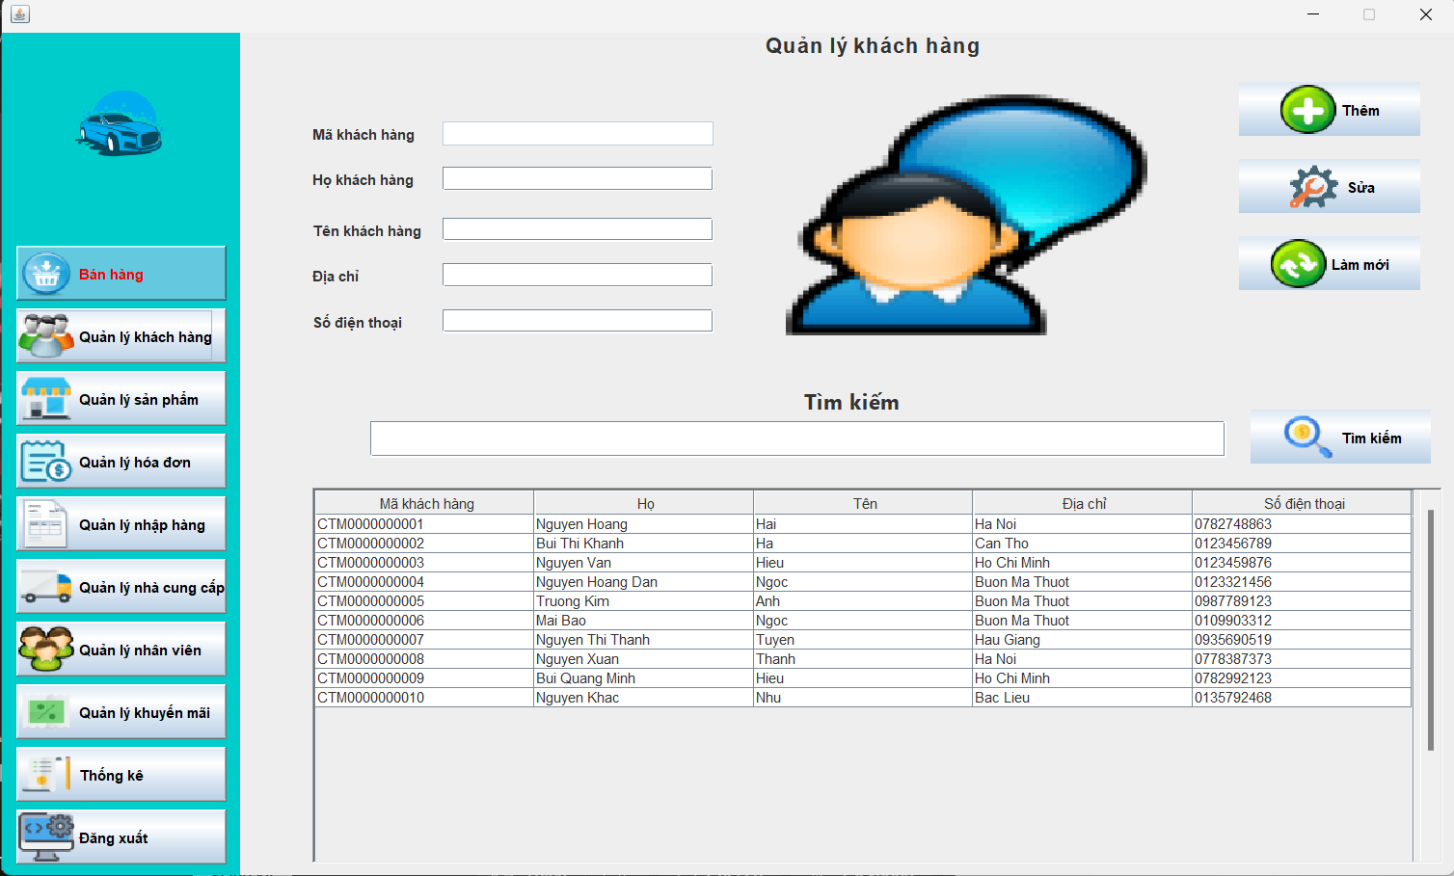

Mô tả: nhiệm vụ chính của trang “Quản lý khách hàng” là cung cấp thông tin chi tiết về khách hàng, bao gồm họ, tên, địa chỉ, số điện thoại của khách hàng, phục vụ cho việc bán hàng.

Chức năng nút bấm:
“Thêm”: thêm thông tin của khách hàng vào cơ sở dữ liệu.
“Sửa”: sửa thông tin của khách hàng trong cơ sở dữ liệu.
“Làm mới”: làm mới lại trang
“Tìm kiếm”: tìm kiếm khách hàng và sẽ xuất kết quả vào bảng bên dưới.

Trang Danh Sách Sản Phẩm
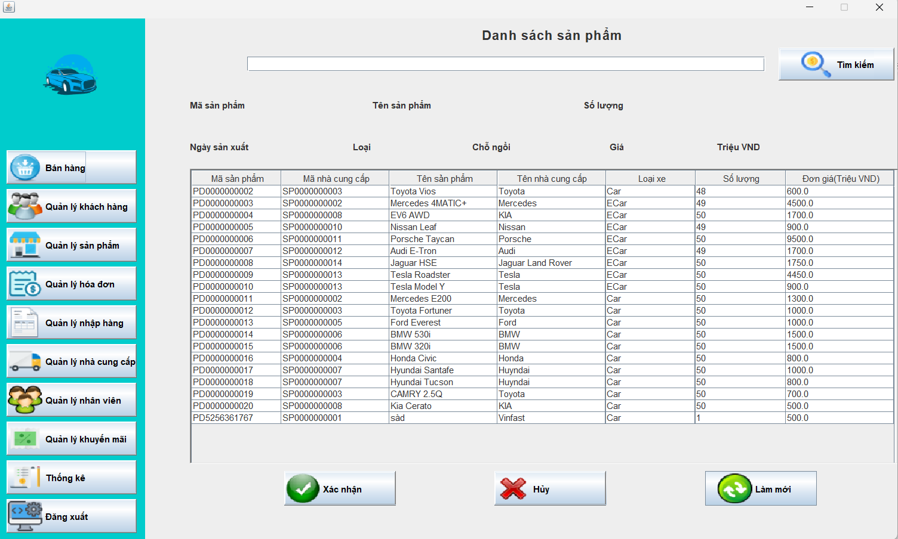

Mô tả: nhiệm vụ chính của trang “Danh sách sản phẩm” là để chọn sản phẩm, phục vụ cho việc bán hàng.

Chức năng nút bẩm:
“Xác nhận”: xác nhận sản phẩm được chọn và đưa vào trang quản lý bán hàng.
:Hủy”: không chọn sản phẩm nữa.
“Làm mới”: làm mới lại toàn bộ trang.
“Tìm kiếm”: tìm kiếm sản phẩm và sẽ xuất kết quả vào bảng bên dưới.

Trang Quản Lý Sản Phẩm

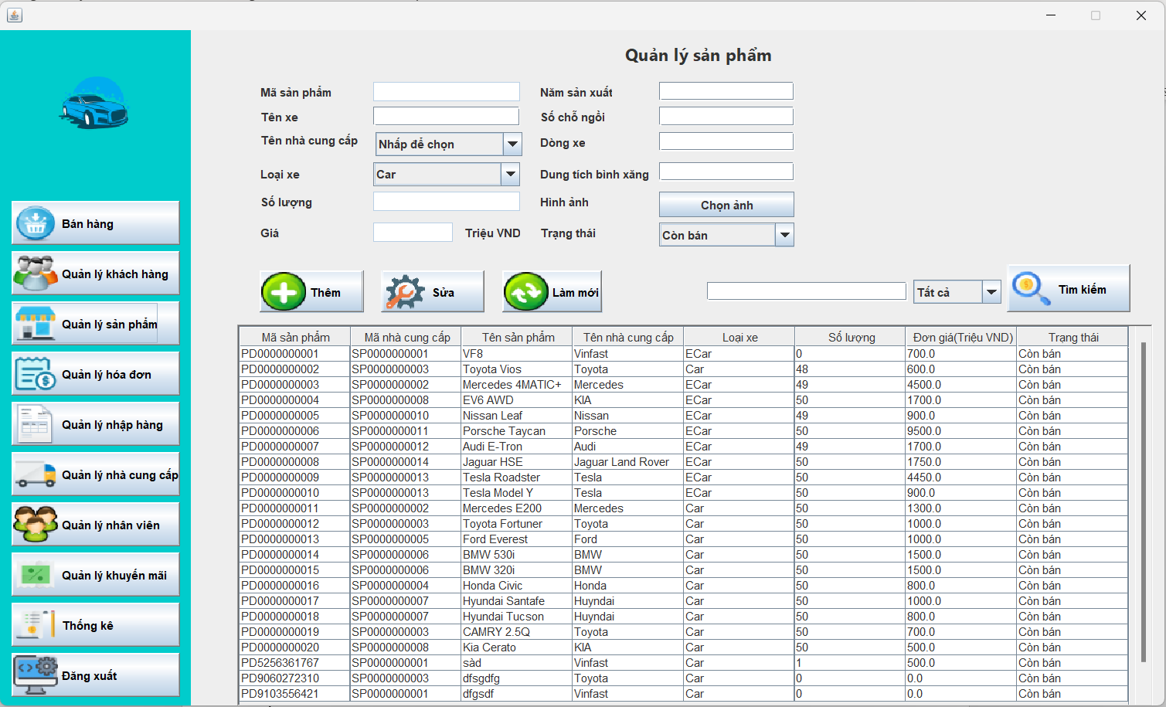
Mô tả: nhiệm vụ chính của trang “Quản lý sản phẩm” là cung cấp thông tin sản phẩm phục vụ cho việc bán cũng như nhập hàng.
Chức năng nút bấm:
“Thêm”: thêm thông tin của sản phẩm vào cơ sở dữ liệu.
“Sửa”: sửa thông tin của sản phẩm trong cơ sở dữ liệu.
“Làm mới”: làm mới lại toàn bộ trang.
“Chọn ảnh”: cại đặt hình ảnh cho sản phẩm.
“Tìm kiếm”: tìm kiếm sản phẩm và sẽ xuất kết quả vào bảng bên dưới.

Trang Quản Lý Hóa Đơn
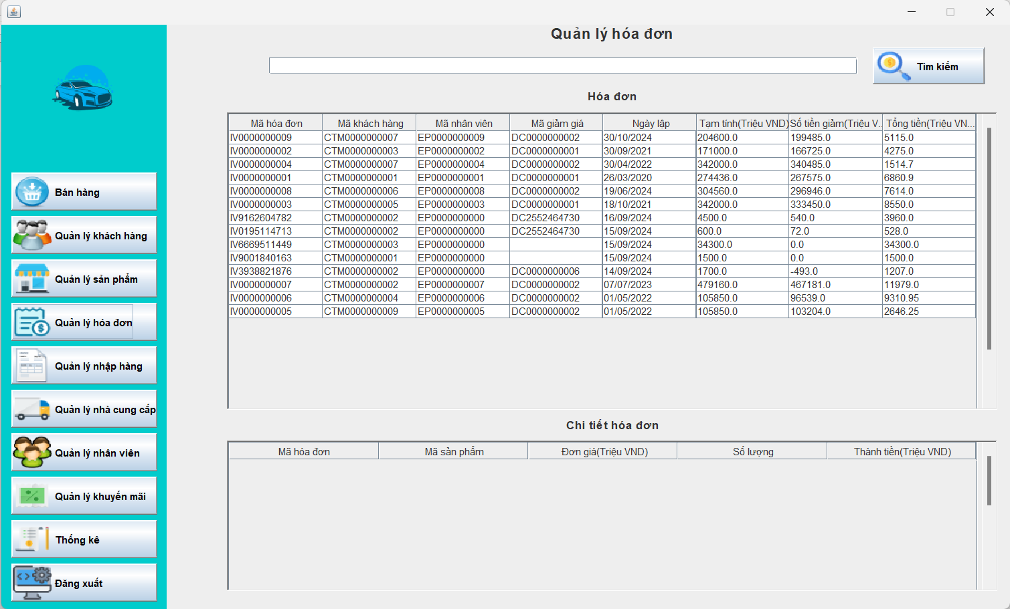
Mô tả: nhiệm vụ chính của trang “Quản lý hóa đơn” là cung cấp thông tin hóa đơn và
chi tiết hóa đơn.
Chức năng nút bấm “Tìm kiếm”: tìm kiếm hóa đơn và xuất kết quả vào bảng “Hóa
đơn” bên dưới.
Khi click vào một hóa đơn trong bảng “Hóa đơn” thì sẽ ra thông tin chi tiết vào bảng
“Chi tiết hóa đơn”.

Trang Quản lý Phiếu Nhập
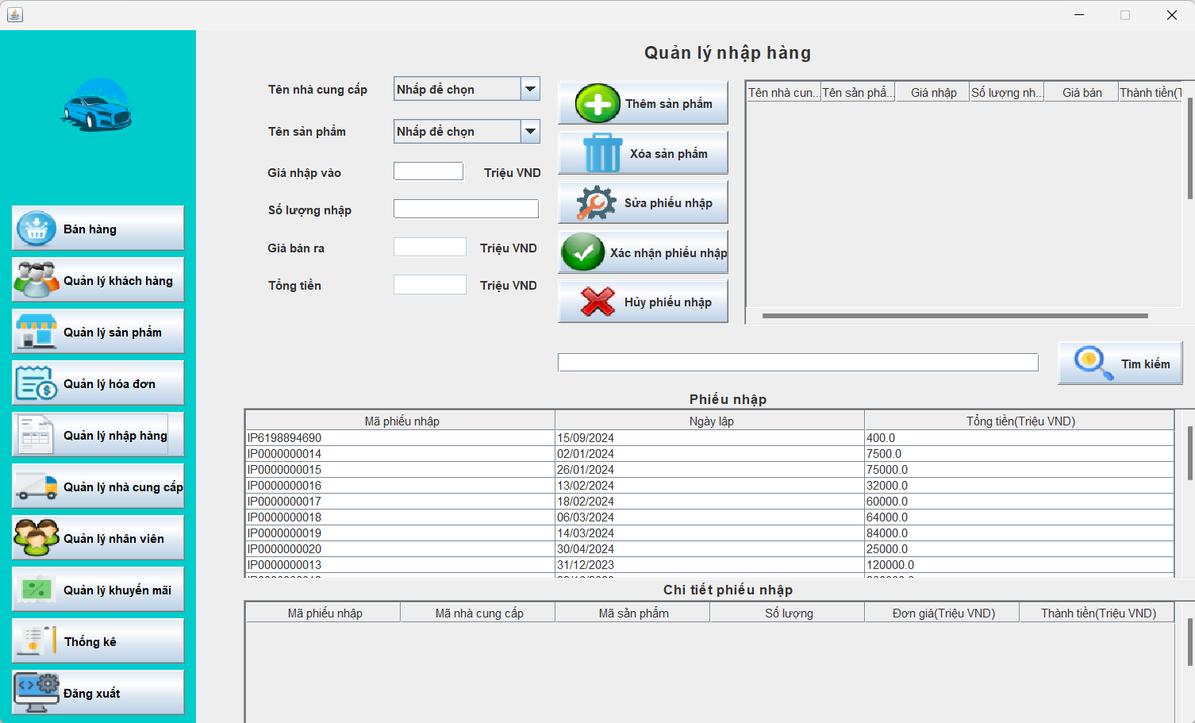
Mô tả: trang “Quản lý nhập hàng” có vai trò quan trọng trong việc kết nối cửa hàng và nhà cung cấp trên nền tảng trực tuyến. Nhiệm vụ chính của trang là cung cấp thông tin chi tiết về phiếu nhập.

Quy trình hoạt động: chọn nhà cung cấp -> chọn sản phẩm của nhà cung cấp đã chọn ở trên(nếu là sản phẩm mới thì phải thêm sản phẩm đó bên trang quản lý sản phẩm trước) -> điền giá nhập cùng với số lượng, ngoài ra nếu là sản phẩm mới thì trong lần đầu nhập hàng thì sẽ được điền giá bán.

Chức năng nút bấm:
“Thêm sản phẩm”: thêm sản phẩm vào bảng bên cạnh.
“Xóa sản phẩm”: xóa sản phẩm đã được chọn trong bảng bên cạnh.
“Sửa phiếu nhập”: sửa giá nhập hoặc số lượng nhập.
“Xác nhận phiếu nhập”: lưu thông tin vào bảng “Import” và tăng số lượng sản phẩm.
“Tìm kiếm”: tìm kiếm phiếu nhập và xuất kết quả vào bảng “Phiếu nhập” bên dưới.
Khi click vào một phiếu nhập trong bảng “Phiếu nhập” thì sẽ xuất ra thông tin chi tiết phiếu nhập vào bảng “Chi tiết phiếu nhập”.

Trang Quản Lý Nhà Cung Cấp
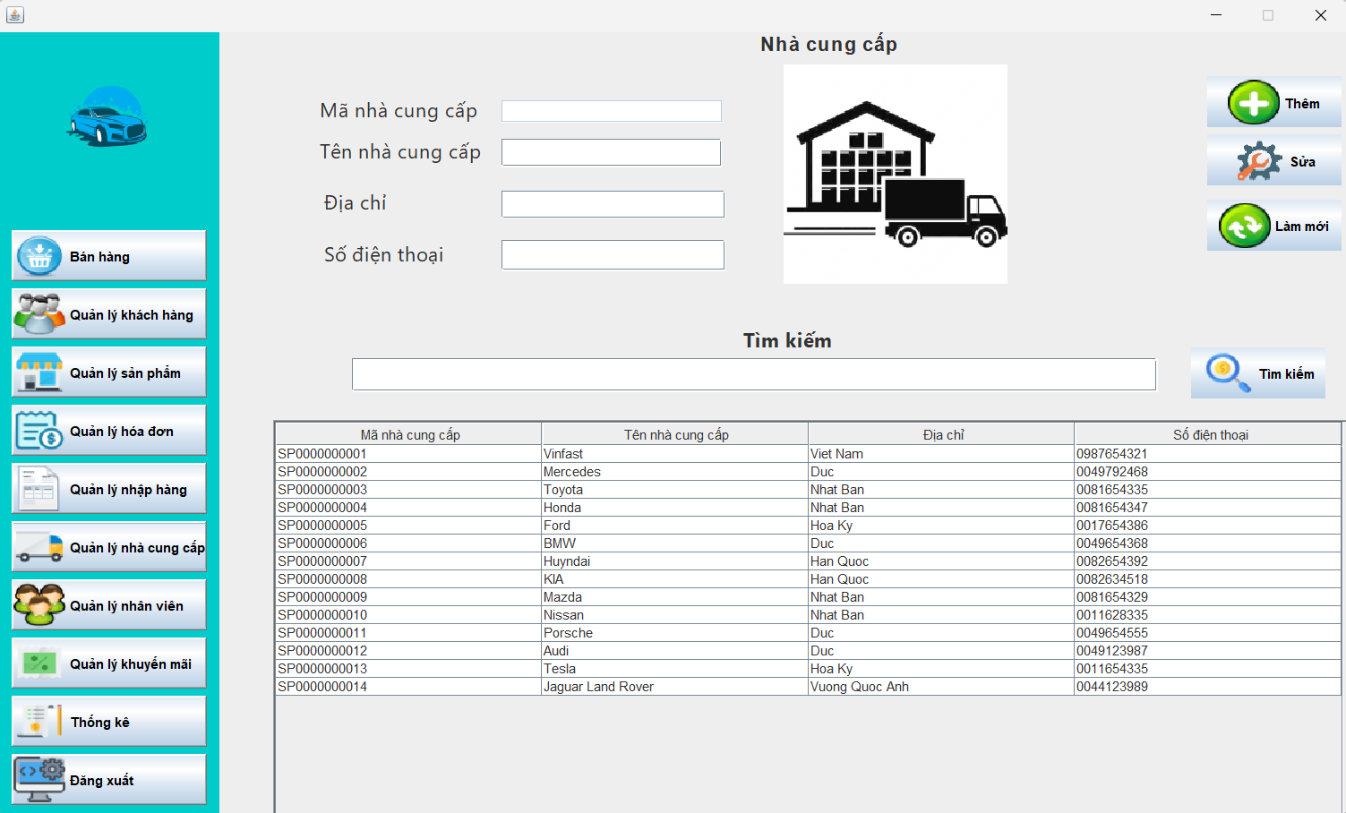

Mô tả: nhiệm vụ chính của trang “Quản lý nhà cung cấp” là cung cấp thông tin về nhà cung cấp.

Chức năng nút bấm:
“Thêm”: thêm thông tin nhà cung cấp vào cơ sở dữ liệu.
“Sửa”: sửa thông tin nhà cung cấp trong cở sở dữ liệu.
“Làm mới”: làm mới toàn bộ trang.
“Tìm kiếm”: tìm kiếm thông tin nhà cung cấp và xuất kết quả vào bảng bên dưới.

Trang Quản Lý Nhan Viên
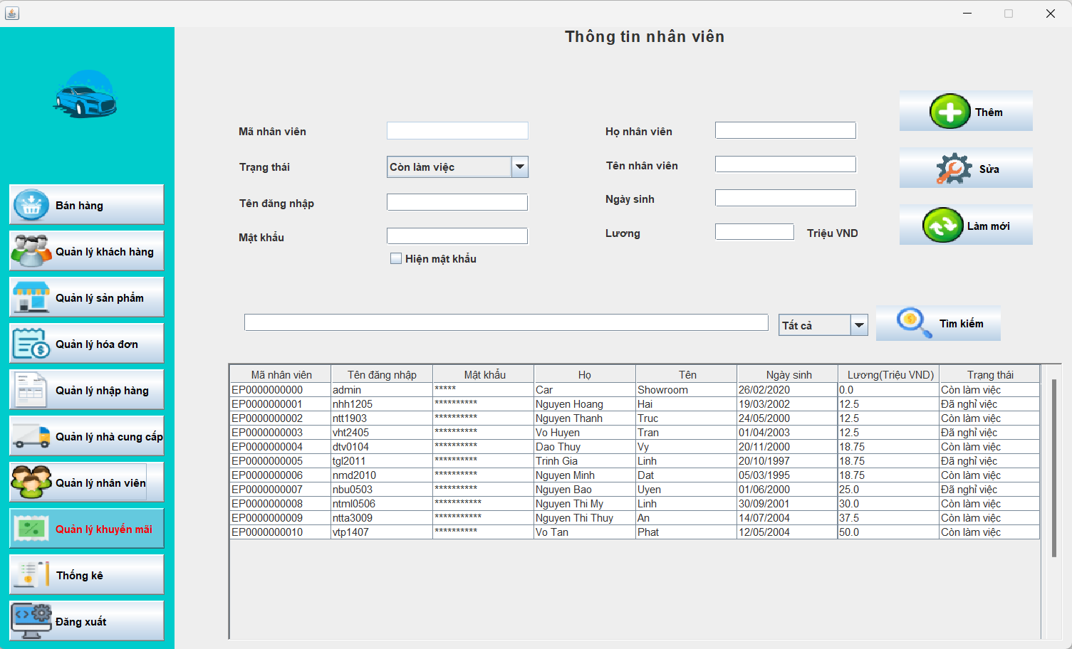

Mô tả: nhiệm vụ chính của trang “Quản lý nhân viên” là cung cấp thông tin về nhân viên.

Chức năng nút bấm:
“Thêm”: thêm thông tin nhân viên vào cơ sở dữ liệu.
“Sửa”: sửa thông tin nhân viên trong cở sở dữ liệu.
“Làm mới”: làm mới toàn bộ trang.
“Tìm kiếm”: tìm kiếm thông tin nhân viên và xuất kết quả vào bảng bên dưới.

Trang Quản Lý Chương trình Khuyến Mãi
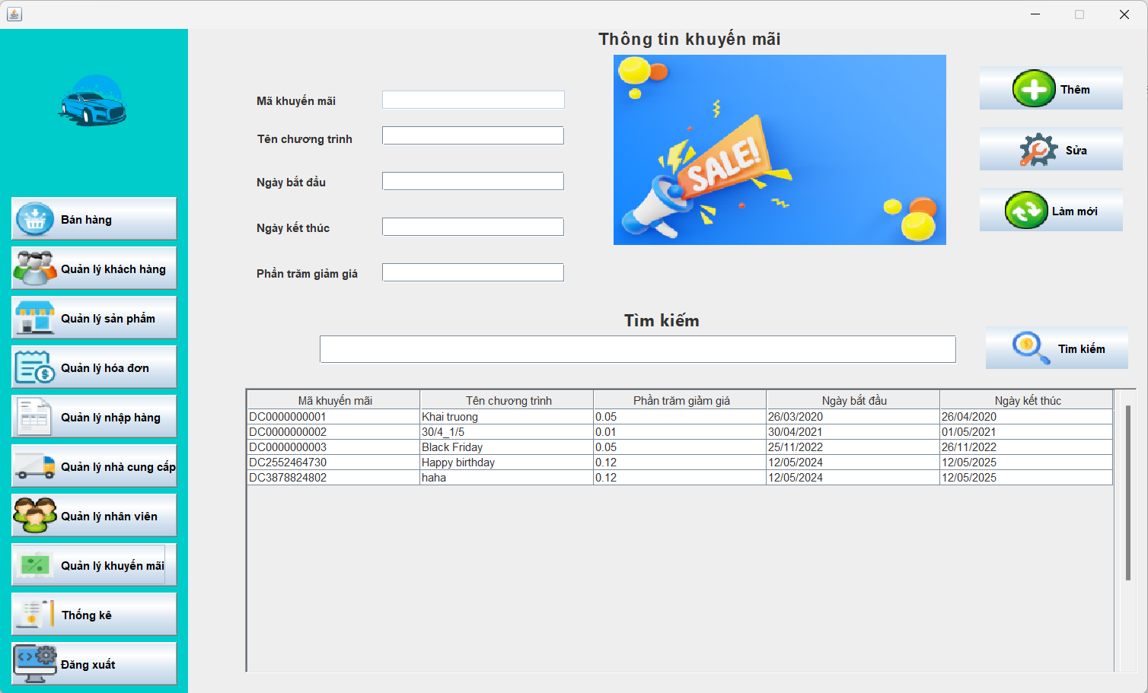

Mô tả: nhiệm vụ chính của trang “Quản lý chương trình khuyến mãi” là cung cấp thông tin về chương trình khuyến mãi.

Chức năng nút bấm:
“Thêm”: thêm thông tin chương trình khuyến mãi vào cơ sở dữ liệu.
“Sửa”: sửa thông tin chương trình khuyến mãi trong cở sở dữ liệu.
“Làm mới”: làm mới toàn bộ trang.
“Tìm kiếm”: tìm kiếm thông tin chương trình khuyến mãi và xuất kết quả vào bảng bên dưới.

Trang Thống Kê
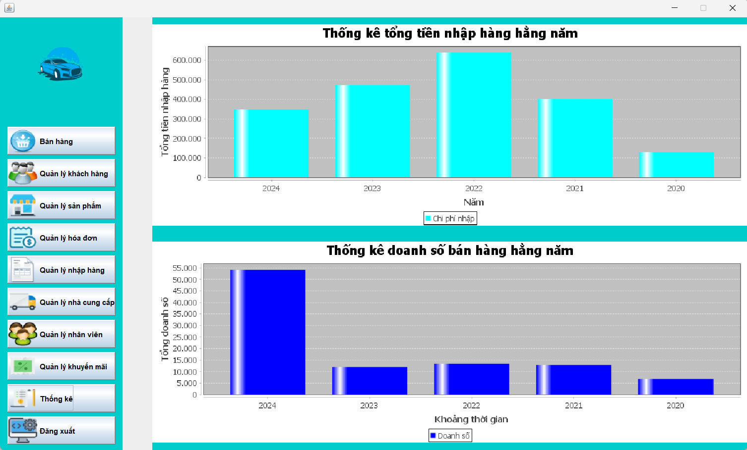

Trang quản lý thống kê trong một hệ thống thường đóng vai trò cung cấp cái nhìn tổng quan về các dữ liệu quan trọng, giúp người quản trị theo dõi và đánh giá hoạt động của hệ thống một cách hiệu quả.
Chức năng của trang này bao gồm hiển thị các số liệu thống kê như doanh thu và chi phí hàng năm
Thông qua các biểu đồ trực quan và báo cáo chi tiết, trang quản lý thống kê giúp người quản trị nhận diện được xu hướng, xác định những vấn đề cần cải thiện, cũng như đưa ra các quyết định chiến lược nhằm tối ưu hóa hiệu quả kinh doanh hoặc vận hành hệ thống.

